TIENDA TAPACHULA (25%)

FISURAS Y PINTURA DE MUROS:

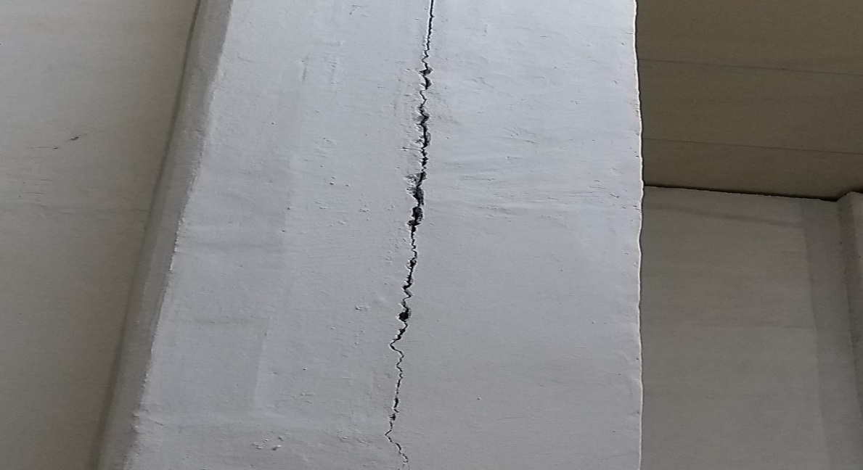

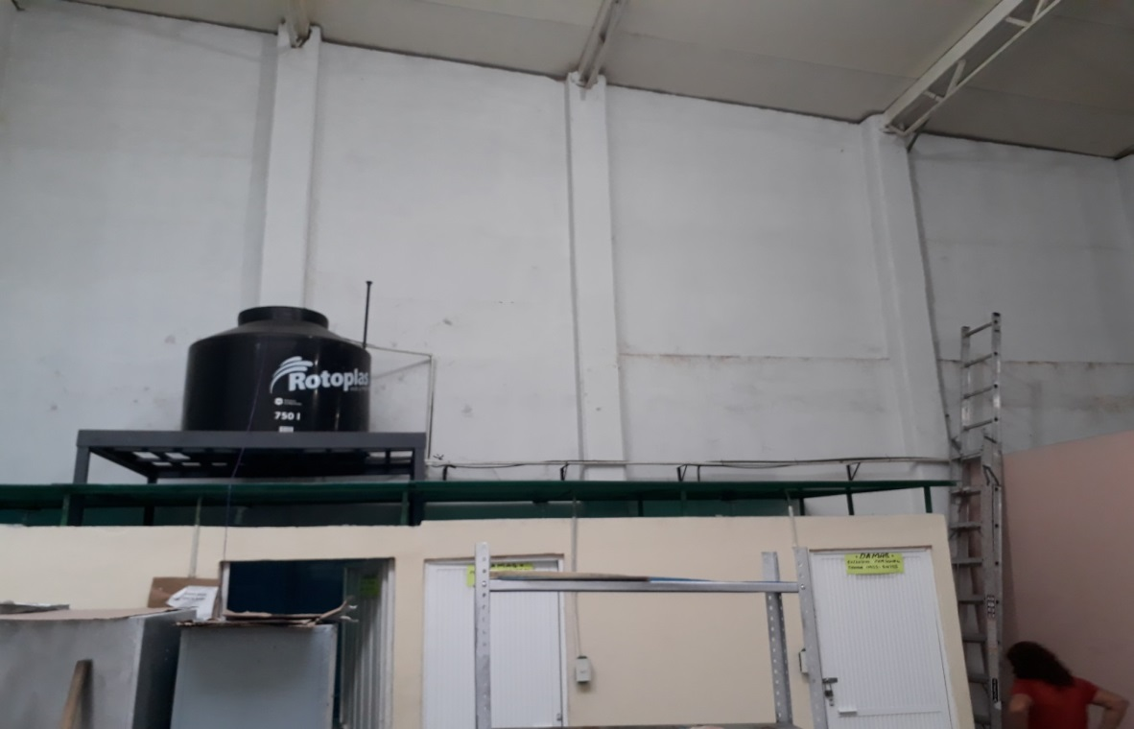

TIENDA TAPACHULA (50%)

FISURAS Y PINTURA DE MUROS:

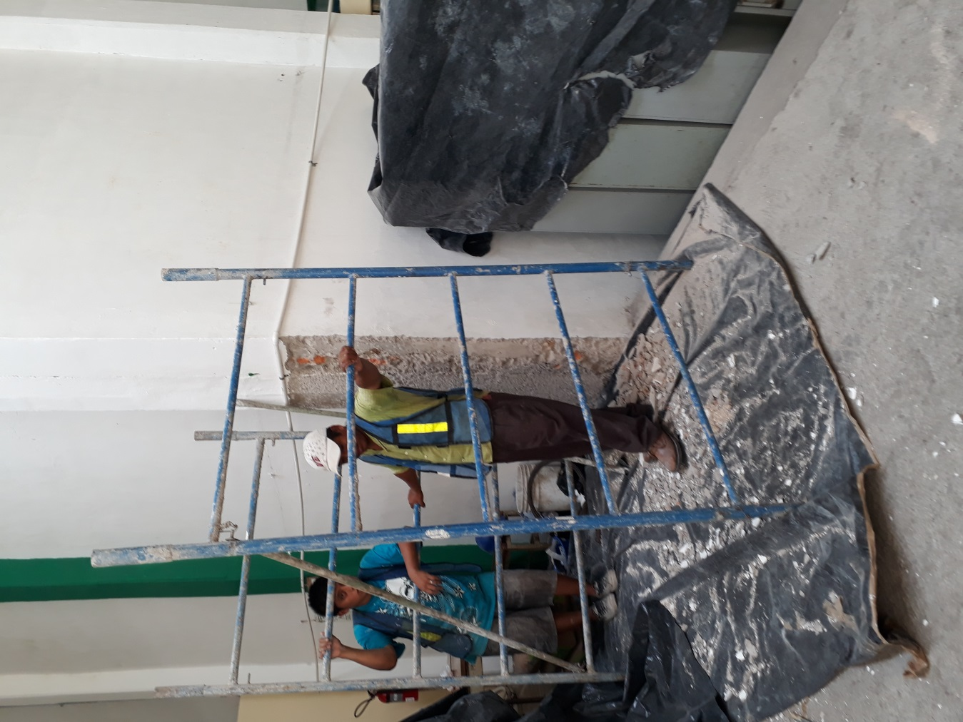

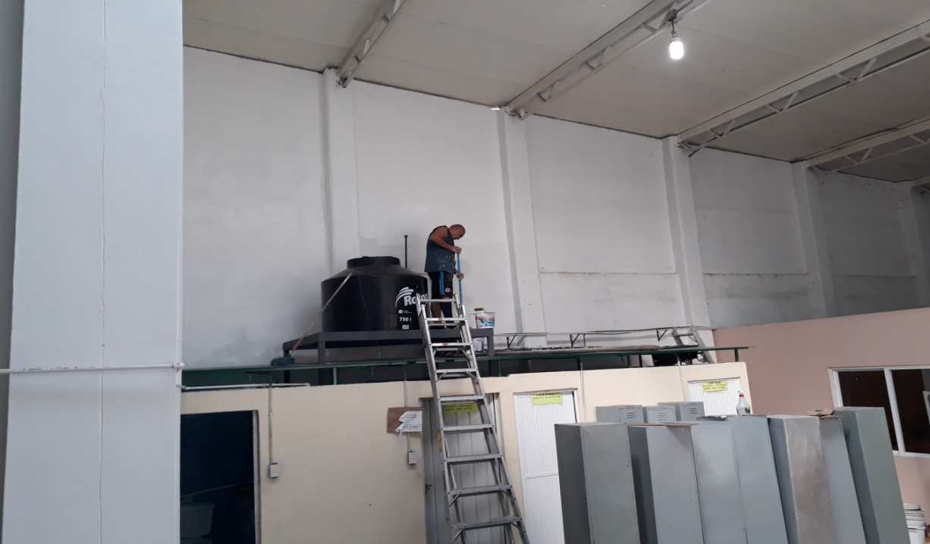

TIENDA TAPACHULA (75%)

FISURAS Y PINTURA DE MUROS:

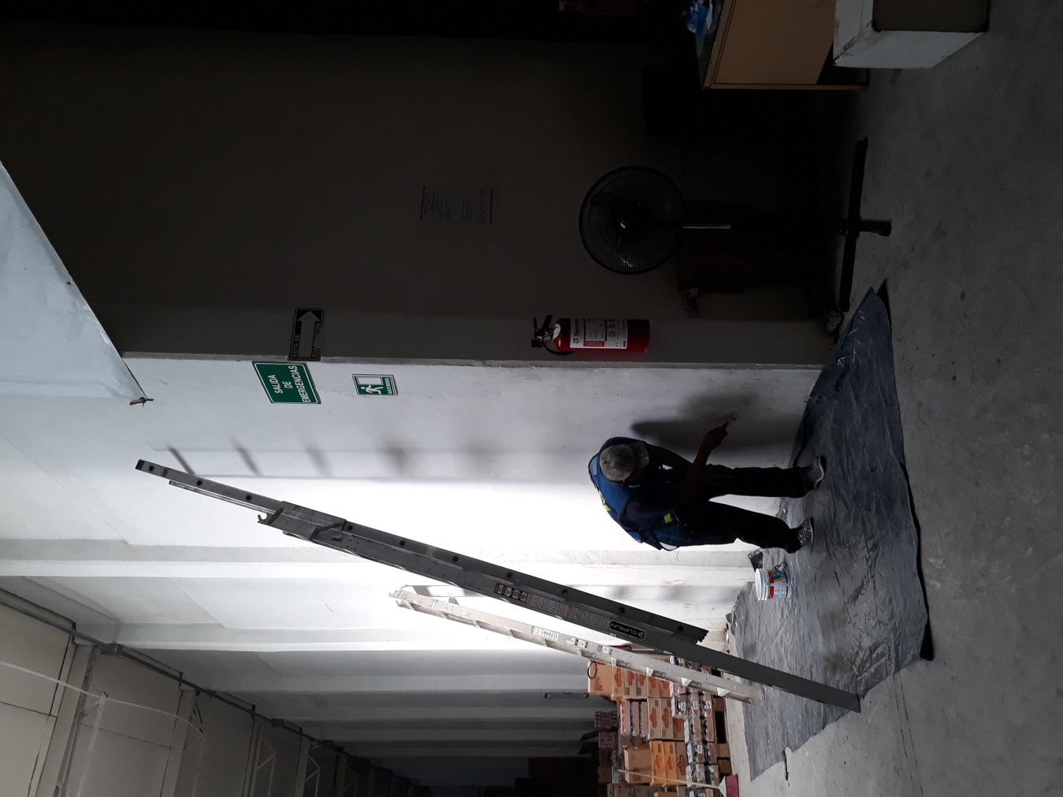

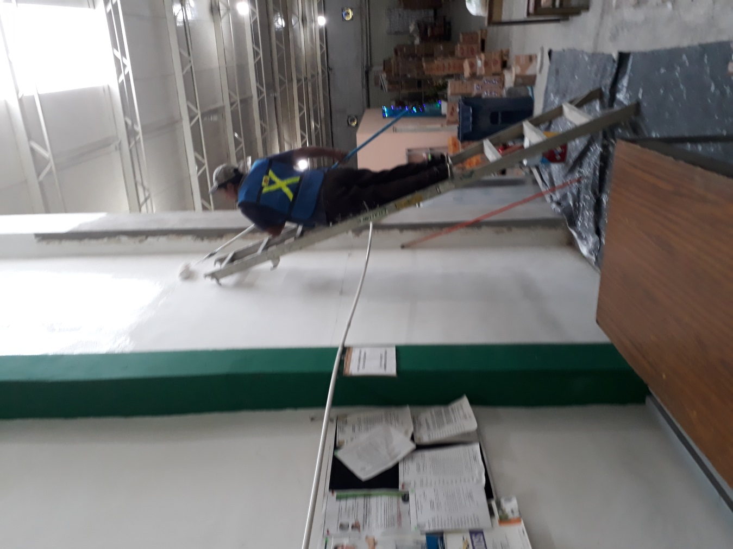
TIENDA TAPACHULA (100%)

FISURAS Y PINTURA DE MUROS:

